Муниципальное бюджетное дошкольное образовательно учреждение детский сад № 7 «Радуга»

ПРОЕКТНАЯ РАБОТА В СРЕДНЕЙ ГРУППЕ «КАЛИНКА»
ПО ВАЛЕОЛОГИИИ ПО ТЕМЕ: «ПРАВИЛЬНОЕ ПИТАНИЕ –ПУТЬ К ЗДОРОВЬЮ»
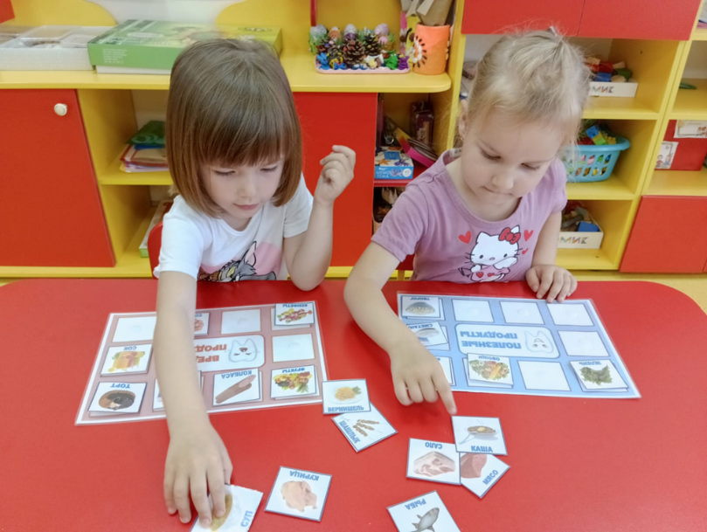

Разработала:
Воспитатель
Качур Виктория Игоревна

г. Приморско-Ахтарск
2025 г.
Актуальность: В настоящее время особое внимание уделяется правильному питанию детей. Именно правильное питание является главным составляющим ЗОЖ, это основа длительной и плодотворной жизни, залог здоровья, бодрости, гарантия от появления различных недугов.
Навыки здорового питания формируются с детства. Дошкольный возраст сопровождается интенсивным ростом организма, бурным течением обменных процессов, развитием и совершенствованием функций многих органов и систем, что требует достаточного поступления качественных пищевых веществ. Кроме того, дошкольные годы – то самое время, когда у ребёнка вырабатываются базовые предпочтения в еде, создаётся основа для его гармоничного развития.
Рациональное питание является одним из факторов внешней среды, определяющих нормальное развитие ребёнка. Оно оказывает самое непосредственное влияние на жизнедеятельность, рост, состояние здоровья малыша. Правильное, сбалансированное питание, отвечающее физиологическим потребностям растущего организма, повышает устойчивость к различным неблагоприятным воздействиям. Наиболее важно соблюдение принципов рационального питания детей раннего и дошкольного возраста. Этот период характеризуется интенсивными процессами роста, дальнейшим совершенствованием функций многих органов и систем, особенно нервной системы, усиленными процессами обмена веществ, развитием моторной деятельности.
Рациональное сбалансированное питание предусматривает использование необходимого набора продуктов, содержащих все пищевые компоненты, витамины, микроэлементы в соответствии с возрастными потребностями растущего организма.
Сегодня существует проблема правильного питания в семье. Многие родители не в состоянии обеспечить своим детям правильного питания из – за отсутствия теоретических знаний. Во многих семьях привыкли кушать солёное, жареное, жирное, копчёное, острое, сладкое. Многие кормят детей однотипно. В лучшем случае – котлеты, картошка, в худшем – сосиска, макароны, пельмени. Из – за этого дети, не привыкшие к здоровой пище отказываются в детском саду от овощных блюд, кисломолочной продукции, рыбы, запеканок.
А ведь без преувеличения можно сказать, что правильное питание – это залог хорошего самочувствия, работоспособности, активной деятельности, отличного настроения, важнейшее и непременное условие нашего здоровья и долголетия.
Мы постоянно ищем всё новые и новые способы позаботиться о своём здоровье, и в этом поиске забываем о самых простых естественных вещах: необходимость обратить пристальное внимание детей и родителей на своё питание.
Правильное отношение к еде, как и ЗОЖ, начинается с детства. Все это зависит от взрослых, которые окружают малыша.
Правильное питание одна из главных составляющих ЗОЖ. Поэтому и тема питания детей стала очень актуальной. Известно, что фундамент здоровья человека и навыки здорового питания формируются с детства. Современный мир оснащен интернетом и всякого рода рекламами. Отсюда вытекает проблема:
Дети не могут самостоятельно оценить полезность здоровой пищи. В наше время, время неконтролируемого потока рекламы, рекламы чипсов, кириешек, газированных напитков и т.д. у детей формируются искажённые взгляды на питание. Родители зачастую так же не способствуют формированию стереотипов правильного питания.
Так же роль питания в современных условиях значительно повышается в связи с ухудшением состояния здоровья детей.
Поэтому, формировать правильное представление о питании необходимо начинать не только у детей дошкольного возраста, но и у их родителей.
В связи с этим был разработан проект «Правильное питание – путь к здоровью».
Обоснование проблемы:
1. Недостаточно знаний о полезных и вредных продуктах.
2. Отказ детей от полезных продуктов и правильного питания.
3. Родители не способствуют формированию стереотипов правильного питания.
Цель проекта: формирование представлений о роли здорового питания среди детей и родителей. Создание условий для формирования знаний детей и их родителей о правилах правильного питания.
Задачи проекта:
Образовательные:
- Расширить знания детей о питании, его значимости, о взаимосвязи здоровья и питания человека.
- Обогащать представления детей о различных составляющих понятия «здоровье».
- Углублять знания детей о факторах, влияющих на состояние своего здоровья.
- Формировать сознательное отношение к собственному здоровью.
- Создать развивающую предметную среды ДОУ, благоприятную атмосферу.
- Расширять знания детей о продуктах здорового питания.
- Закрепить умение отличать полезные и вредные продукты в рационе питания.
- Закрепить знания детей о необходимости витаминов для нормальной жизнедеятельности человека, о том, в состав каких продуктов они входят.
- Способствовать созданию активной позиции родителей в совместной оздоровительной деятельности в ДОУ.
Развивающие:
- Развивать потребности ребёнка в знаниях о себе и о своём здоровье.
- Развивать потребности соблюдать все нормы и правила, касающиеся своего здоровья.
Воспитательные:
- Воспитывать бережное отношение к своему организму, осознанное отношение к выбору продуктов питания, культуру поведения за столом.
- Воспитывать у детей и родителей правильное отношение к еде как составной части здоровья.
- Воспитывать желание быть здоровым, добрые чувства, эмоциональную отзывчивость, умения различать эмоциональные состояния окружающих людей.
Вид проекта: среднесрочный.
Продолжительность проекта: Май 2024.
Участники проекта:
-дети средней группы «Калинка»;
-родители детей;
-воспитатели.
Интеграция образовательных областей:
- Познавательное развитие;
- Речевое развитие;
- Социально-коммуникативное развитие;
- Художественно-эстетическое развитие;
- Физическое развитие.
Используемые методы:
- Словесные.
- Игровые.
- Наглядные.
- Практические
Используемые приемы:
- Беседы.
- Наблюдения.
- Чтение художественной литературы.
- Игры.
Ожидаемый результат:
Через систему разнообразных мероприятий будут сформированы основные понятия рационального питания, потребность в здоровом питании и образе жизни, умение выбирать полезные продукты, воспитывать чувство ответственности за своё здоровье, бережное отношение к народным традициям питания. Повышение уровня знаний, умений и навыков у родителей, формирование интереса к здоровому питанию в семьях.
Реализация проекта
  - Подготовительный этап
- Подобрать методическую, познавательную, художественную литературу, наглядные пособия, спортивное оборудование.
• Подобрать материалы для игровой деятельности.
• Подобрать необходимые материалы для творческой и продуктивной деятельности.
• Составить перспективный план мероприятий.
- Вовлечение родителей в проектную деятельность, через объявление и индивидуальную беседу.
  - Основной этап
Проект осуществлялся с учётом принципа интеграции образовательных областей при организации всех видов детской деятельности: социально-коммуникативное развитие, познавательное, речевое, художественно-эстетическое и физическое развитие.
Ежедневно: утренняя гимнастика, зарядка после сна, физкультминутки, пальчиковые и дыхательные гимнастики, физкультминутки во время образовательной деятельности, физкультурные занятия, правильное питание, прогулка, мытье рук прохладной водой; облегченная форма одежды; соблюдение режима проветривания; применение чесночной терапии - использование как составляющие ЗОЖ (в соответствие с нормами СанПиН).

План реализации проекта
Вид деятельности | Содержание Работы
Работа с родителями | Анкетирование родителей по формированию ЗОЖ.
Работа с родителями | Консультация для родителей  «Формирование ЗОЖ родителей и их детей»
Работа с родителями | Консультация «Детские зубы — взрослые проблемы?»
Работа с родителями | Консультация для родителей  «Правильное питание-  залог здоровья»
Совместная работа  взрослых и детей | Составление схемы сервировка стола.
Совместная работа  взрослых и детей | Рассматривание книг, иллюстраций, альбомов о правильном питании.
Совместная работа  взрослых и детей | Занятие - обсуждение с детьми «Правильное питание».
Совместная работа  взрослых и детей | Беседа «Что ты ел вчера?»
Совместная работа  взрослых и детей | Чтение стихотворения «Девочка, которая плохо кушала»
Совместная работа  взрослых и детей | Игра-викторина «Знатоки правильного питания».
Совместная работа  взрослых и детей | Экскурсия на кухню «Мои друзья витамины»
Совместная работа  взрослых и детей | Оформление уголка здорового питания в группе.
Самостоятельная  деятельность детей | Сюжетно – ролевая игра «Продуктовый магазин».
Самостоятельная  деятельность детей | Дидактическая игра «Составь меню».
Самостоятельная  деятельность детей | Раскрашивание натюрмортов.
Самостоятельная  деятельность детей | Подвижная игра «Съедобное –несъедобное».
Самостоятельная  деятельность детей | Сюжетно - ролевая игра «Кафе».
Самостоятельная  деятельность детей | Дидактическая игра «Что где растет?»
Самостоятельная  деятельность детей | Просмотр мультфильма «Приключение Вани и Тани в стране продуктов».

Заключение
Полученный результат:
1. У детей сформировано представление о необходимости заботы о своём здоровье, бережном отношении к своему организму, представление о том, какая еда вредна, и какая полезна для здоровья.
2. У родителей сформировано представление об основных принципах гигиены питания, о необходимости и важности регулярного питания, о наиболее подходящих блюдах для дошкольников.
3. Родители обратили внимание на рацион своих детей, изменили их меню, сделав его более витаминизированным и полезным.
Вывод:
Мы постоянно ищем всё новые и новые способы позаботиться о своём здоровье, и в этом поиске забываем о самых простых естественных вещах: необходимость обратить пристальное внимание детей и родителей на своё питание. Поэтому, формировать правильное представление о питании необходимо начинать не только у детей дошкольного возраста, но и у их родителей. В связи с этим был разработан и реализован данный проект «Правильное питание – путь к здоровью». Целью которого было формирование представлений о роли здорового питания среди детей и родителей. Создание условий для формирования знаний детей и их родителей о правилах правильного питания. Проект проходил в 3 этапа.
На подготовительном этапе была подобрана методическая, познавательная, художественная литература, наглядные пособия, спортивное оборудование; материалы для игровой, творческой и продуктивной деятельности; составлен перспективный план мероприятий.
Сам проект осуществлялся с учётом принципа интеграции образовательных областей при организации всех видов детской деятельности: социально-коммуникативное развитие, познавательное, речевое, художественно-эстетическое и физическое развитие. Реализовывался план проекта.
В результате проекта «Правильное питание – путь к здоровью» у детей у детей и их родителей сформированы представления о значимости рационального, правильного питания. Расширились знания о ЗОЖ и его значении в жизни человека. Проект способствовал укреплению детско-родительских отношений.
Многие дети теперь могут найти замену вредным продуктам продуктам( фрукты, орехи, овощи).

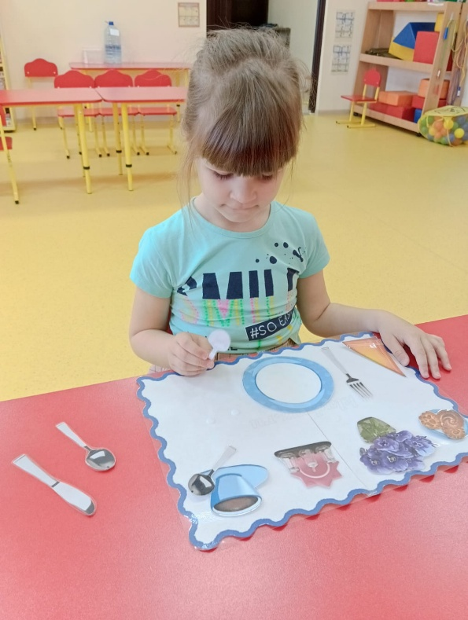
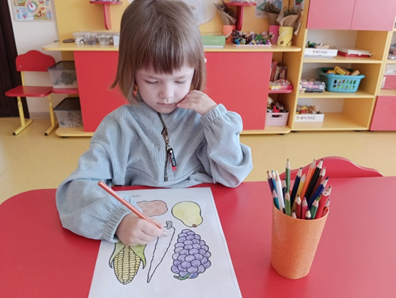
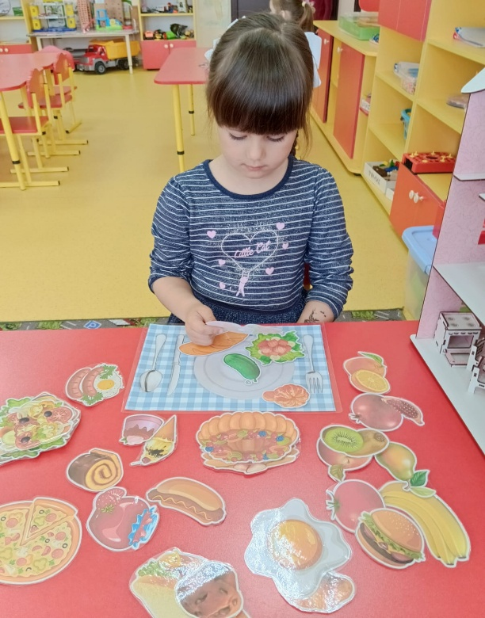
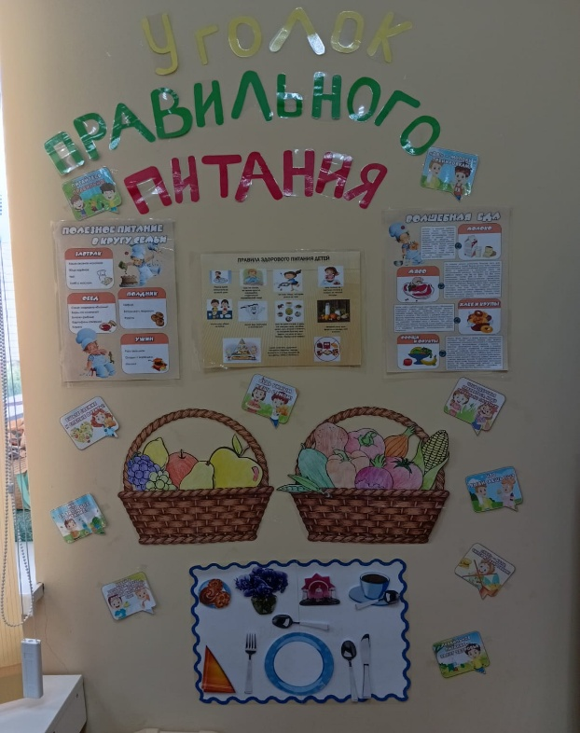
Фотоотчет.

